Информационная карта участника
районного профессионального конкурса
«Воспитатель года Северского района» в 2017 году

Регистрационный номер __________________
Дата поступления ___________________

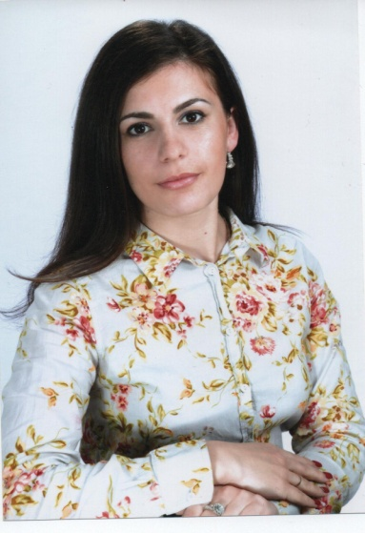 | Волкова  (фамилия)  Мелина Юрьевна  (имя, отчество)
1.Общие сведения
Муниципальное образование |  | Северский район
Населенный пункт |  | пгт. Черноморский
Дата рождения ( день, месяц, число ) |  | 29.07.1987г.
2. Работа
Место работы  ( наименование образовательного учреждения в соответствии с уставом) |  | Муниципальное бюджетное дошкольное образовательное учреждение детский сад комбинированного вида № 8  пгт. Черноморского муниципального образования Северский район
Занимаемая должность |  | Воспитатель
Общий трудовой и педагогический стаж  ( полных лет на момент заполнения анкеты) |  | Общий трудовой стаж – 7 лет  Педагогический стаж – 1 год
Квалификационная категория |  | _______
Почетные звания и награды  ( наименования и даты получения) |  | ______
3. Образование
Название, год окончания учреждения профессионального образования, факультет |  | Кубанский государственный университет физической культуры, спорта и туризма, дошкольное образование
Специальность, квалификация по диплому |  | Воспитатель детей дошкольного возраста
Дополнительное профессиональное образование (за последние три года) |  | _______
Основные публикации (в т.ч. брошюры, книги) |  | _______
4. Первое задание первого этапа « Интернет-ресурс»
Адрес персонального Интернет ресурса (сайт, страница, блог и т.д.), где можно познакомиться с участниками и оценить публикуемые материалы) |  | 1.Сайт https://nsportal.ru/mila2907
5. Общественная деятельность
Членство в Профсоюзе  ( наименование, дата вступления) |  | Член профсоюза с 01.11.2011 г.
Участие в других общественных организациях  ( наименование, направление деятельности и дата вступления) |  | _________
Участие в работе методического объединения |  | _______
Участие в разработке муниципальных, региональных, федеральных, международных программ и проектов (с указанием статуса участия) |  | _________
7. Досуг
Хобби |  | Бисероплетение
8. Контакты
Рабочий адрес с индексом |  | 353265 Краснодарский край Северский район  пгт. Черноморский, ул. Ленина 15
Домашний адрес с индексом |  | 353265 Краснодарский край Северский район  пгт. Черноморский, у. Калина , д.18, кв. 8
Мобильный телефон |  | 8-962-872-46-42
Рабочая электронная почта |  | ds8@sevadm.ru
Личная электронная почта |  | volckowa.milena@yandex.ru
8. Профессиональные ценности
Педагогическое кредо участника |  | Любить и ценить каждого ребенка, принимать его таким, какой он есть.
Почему нравится работать в ДОУ |  | Занимаясь с детьми, развиваюсь и открываю много интересного для себя, получаю позитивные впечатления от общения.
Профессиональные и личностные ценности, наиболее близкие участнику |  | Любовь к детям, доброта, ответственность, творческая активность, целеустремлённость, профессионализм, нравственность, духовность, доброжелательность, умение найти общий язык с ребенком.
В чём, по мнению участника состоит основная миссия воспитателя |  | Воспитывать доброту, трудолюбие, честность в каждом ребенке. Помогать познавать окружающий мир, развивать внутренний мир ребенка.
10. Приложения
Интересные сведения об участнике, не раскрытые предыдущими разделами
( не более 500 слов)

Правильность сведений, представленных в информационной карте, подтверждаю:
_____________________________ (Волкова Мелина Юрьевна)
( подпись) ( фамилия, имя, отчество участника)

«_____» ___________________ 2017 г.

